PARCIAL BIOLOGIA I GEOLOGIA 3r ESO
Tema 5 Reproducció humana
Nom i cognoms:________________________________________________________
Grup:_________
- Explica en què consisteix la funció de reproducció

- Completa amb les parts de l’aparell reproductor masculí:
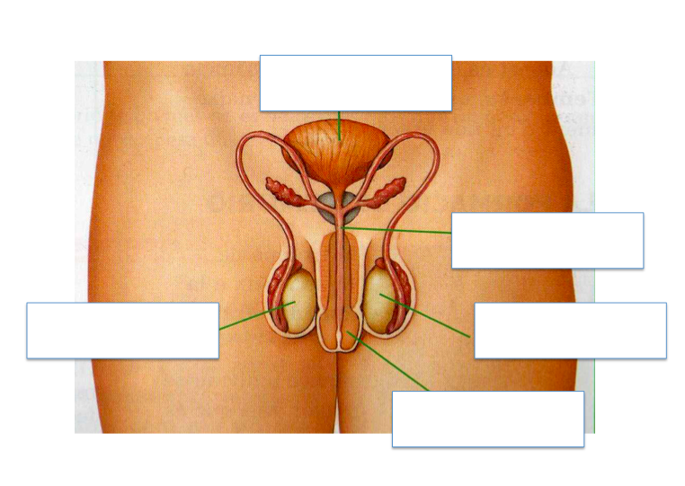

- En quina part de l’aparell reproductor masculí es produeixen les cèl·lules reproductores masculines?

- Les funcions de l’aparell reproductor masculí són produir les cèl·lules reproductores ..................................anomenades.............................................. i produir ..................................sexuals masculines com la ....................................................

- Completa la taula amb dos exemples de caràcters sexuals secundaris en homes i dones.
Caràcters sexuals secundaris propis d’HOMES | Caràcters sexuals secundaris propis de DONES

- Completa amb les parts de l’aparell reproductor femení:

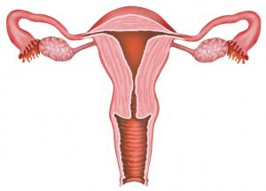

- En quina part de l’aparell reproductor femení es produeixen les cèl·lules reproductores femenines?

- Completa: (0,7punts)
La fecundació es la .................................de l’òvul i l’.......................................................
Si la fecundació es dona es formarà un embrió que viurà ................mesos dins del cos de la mare.
El bebè s’alimentarà a través del ...........................................i la ............................................i estarà protegit dels colps i els canvis de temperatura pel líquid........................................................
Quan arribe el moment es produirà el ...................... i el bebè eixirà a l’exterior i podrà respirar per si mateix.

